Título: só a primeira letra em maiúscula, exceto substantivos próprios

Autor 1
Instituição
E-mail

Autor 2
Instituição
E-mail

RESUMO: texto até 250 palavras, espaçamento simples, fonte EB Garamond 10. Não altere esse template. Não altere esse template. Não altere esse template. Não altere esse template. Não altere esse template. Não altere esse template. Não altere esse template. Não altere esse template. Não altere esse template. Não altere esse template. Não altere esse template. Não altere esse template.

PALAVRAS-CHAVE: até cinco palavras-chave separadas com vírgula. Letra maiúscula apenas na primeira palavra, exceto substantivos próprios.

ABSTRACT: tradução do resumo em inglês. Texto até 250 palavras, espaçamento simples, fonte EB Garamond 10. Não altere esse template. Não altere esse template. Não altere esse template. Não altere esse template. Não altere esse template. Não altere esse template. Não altere esse template. Não altere esse template. Não altere esse template. Não altere esse template. Não altere esse template. .

PALAVRAS-CHAVE: tradução das palavras-chave para o inglês. até cinco palavras-chave separadas com vírgula. Letra maiúscula apenas na primeira palavra, exceto substantivos próprios.

Seção
Texto. Fonte EB Garamond 12. Espaçamento simples. Citações até três linhas: “citação citação citação citação citação citação citação citação citação citação citação citação citação citação citação citação citação citação citação citação” (Autor, 2026, p. 1). Citação com mais de três linhas:

Manter recuo. Fonte tamanho 10. Citação citação citação citação citação citação citação citação citação citação citação citação citação citação citação citação citação citação citação citação citação citação citação citação citação citação citação citação citação citação citação citação citação citação citação citação citação citação citação citação citação citação citação citação citação citação citação. (Autor, 2026, p. 1)

Não altere esse template. Não altere esse template. Não altere esse template. Não altere esse template. Não altere esse template. Não altere esse template. Não altere esse template. Não altere esse template. Não altere esse template. Não altere esse template. Não altere esse template. Não altere esse template. Não altere esse template. Não altere esse template. Não altere esse template. Não altere esse template. Não altere esse template. Não altere esse template. Não altere esse template. Não altere esse template. Não altere esse template. Não altere esse template. Não altere esse template. Não altere esse template. Não altere esse template.

Figura 1: descrição da figura, tamanho 10.
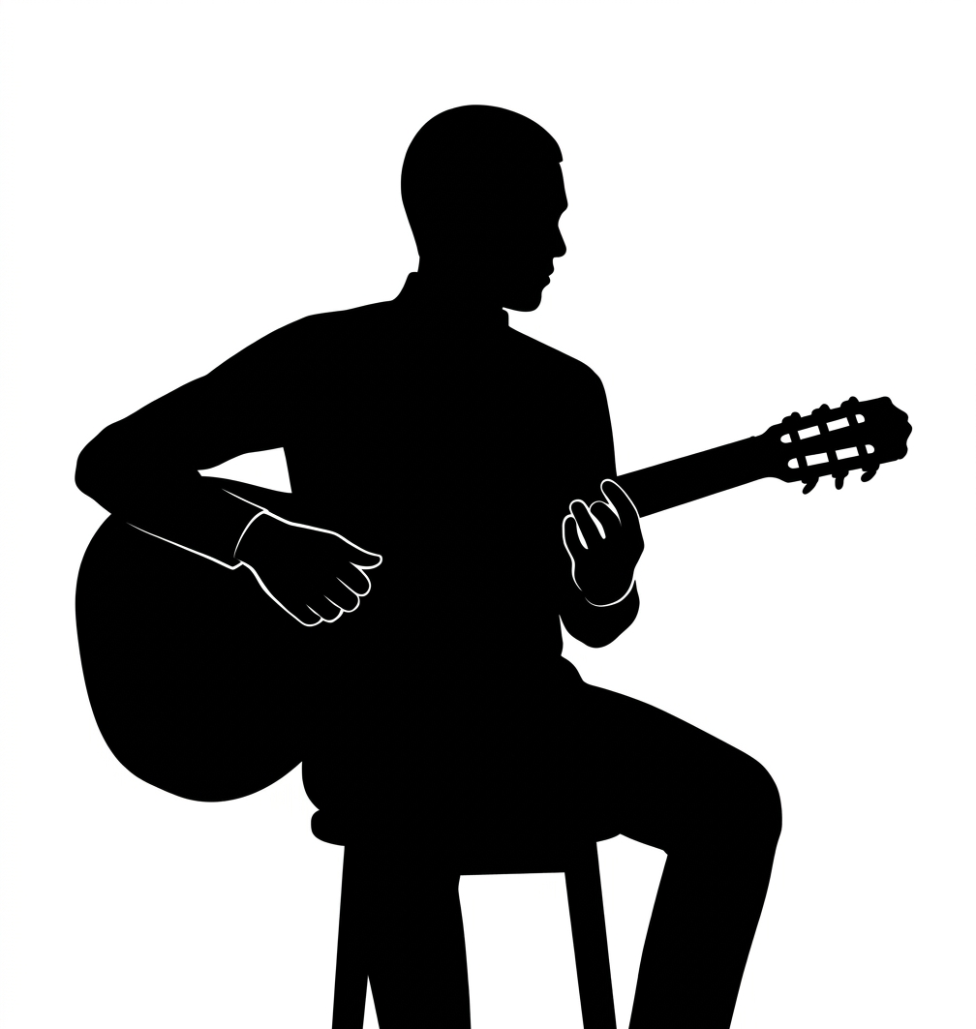
Fonte: fonte da figura.

Subseção
Texto. Fonte EB Garamond 12. Espaçamento simples. Não altere esse template. Não altere esse template. Não altere esse template. Não altere esse template. Não altere esse template. Não altere esse template. Não altere esse template. Não altere esse template. Não altere esse template. Não altere esse template. Não altere esse template. Não altere esse template. Não altere esse template. Não altere esse template. Não altere esse template. Não altere esse template. Não altere esse template. Não altere esse template. Não altere esse template. Não altere esse template. Não altere esse template. Não altere esse template. Não altere esse template. Não altere esse template.

Declaração de uso de Inteligência Artificial
Especificar: 1) Nome e versão da ferramenta: (ex: ChatGPT-4, Claude 3, Gemini 1.5); 2) Finalidade do uso: (ex: revisão gramatical, auxílio na estruturação de ideias, tradução); 3) Etapa da pesquisa: (ex: na fase de revisão de literatura ou na análise de dados qualitativos); 4) Exemplos de comandos (prompts): Se a IA foi utilizada para gerar trechos de texto, os comandos utilizados devem ser transparentes.

Referências

Livro
SOBRENOME, Prenome(s) do Autor; SOBRENOME, Prenome(s) do segundo Autor (se houver). Título do Trabalho: subtítulo [se houver]. Edição [se não for a primeira]. Local de publicação: Editora, ano. Número de páginas. Disponível em [se for o caso]: http://... Acesso em: dia mês abreviado ano.

Capítulo de livro ou verbete assinado em dicionário ou enciclopédia
SOBRENOME, Prenome(s) do Autor do Capítulo ou Verbete. Título do Capítulo ou Verbete. In: SOBRENOME, Prenome(s) do Organizador da Obra (Org.). Título do Trabalho: subtítulo [se houver]. Edição [se não for a primeira]. Local de publicação: Editora, ano. Capítulo [se for o caso], páginas inicial-final da parte. Disponível em [se for o caso]: http://... Acesso em: dia mês abreviado ano.

Trabalhos acadêmicos (TCC, relatórios, dissertações, teses)
SOBRENOME, Prenome(s) do Autor. Título do Trabalho: subtítulo [se houver]. Cidade, ano da defesa (se for o caso). Número de folhas ou páginas [ex.: 123 f.]. Dissertação (Mestrado em...) [ou Tese (Doutorado em...)]. Instituto, Universidade, Cidade, ano da publicação. Disponível em [se for o caso]: http://... Acesso em: dia mês abreviado ano.

Artigo em periódico
SOBRENOME, Prenome(s) do Autor do Artigo. Título do Artigo. Título do Periódico, Local de publicação, número do volume (v.), número do fascículo (n.), páginas inicial-final do artigo (p.), ano da publicação. Disponível em [se for o caso]: http://… Acesso em: dia mês abreviado ano.

Trabalho em anais de evento (congresso, simpósio, encontro etc.)
SOBRENOME, Prenome(s) do Autor do Trabalho. Título do trabalho. In: NOME DO EVENTO, número do evento, ano de realização, local de realização. Anais... Local de publicação: Editora, ano de publicação. páginas inicial-final do trabalho. Disponível em [se for o caso]: http://... Acesso em: dia mês abreviado ano.

Fonte musicográfica (partitura) publicada
SOBRENOME, Prenome(s) do Autor do Trabalho. Título da Obra: subtítulo, gênero, tonalidade, número ou opus [se houver]; formação vocal/instrumental [desde que não faça parte do título]. Local de publicação: Editora, ano de publicação. Partitura. Número de folhas ou páginas. Disponível em [se for o caso]: http://... Acesso em: dia mês abreviado ano.

Fonte musicográfica (partitura) não publicada
SOBRENOME, Prenome(s) do Autor do Trabalho. Título da Obra: subtítulo, gênero, tonalidade, número ou opus [se houver]; formação vocal/instrumental [desde que não faça parte do título]. Local de cópia ou editoração: informação sobre o tipo de registro gráfico da obra (cópia de..., editoração de..., se houver), ano da cópia ou editoração. Partitura manuscrita. Número de folhas ou páginas. Disponível em [se for o caso]: http://... Acesso em: dia mês abreviado ano.

Gravação de obra musical (áudio ou vídeo físico)
TÍTULO do registro fonográfico: subtítulo [se houver]. Nome(s) e sobrenome(s) do(s) Autor(es) . Local de publicação: Editora, ano. Suporte [LP, CD, DVD etc.]. Informações complementares [se for o caso].

Registro fonográfico em vídeo (físico)
TÍTULO do registro fonográfico: subtítulo [se houver]. Nome(s) e sobrenome(s) do Autor do Trabalho. Tipo de gravação [LP, CD, DVD etc.], duração da gravação. Local de publicação: Editora ou Gravadora, ano de publicação. Informações complementares [se for o caso].

Entrevista ou depoimento publicado online
SOBRENOME, Prenome(s) do Entrevistado. [Entrevista concedida a/à Nome e Sobrenome do entrevistador/a, se for o caso]. Instituição [se houver], local [se mencionado], data da entrevista. Duração. Disponível em: http://... Acesso em: dia mês abreviado ano.

Trabalhos diversos publicados exclusivamente online
SOBRENOME, Inicial do prenome(s) do(s) Autor(es) [se houver]. Título do trabalho: subtítulo [se houver]. Local de publicação: Editora, ano. Disponível em: http://… Acesso em: dia mês abreviado ano.

Mais de uma obra por autor: incluir sobrenomes e nomes dos(as) autores(as) em todas as referências (em lugar dos traços previstos na NBR 6023:2002, suprimidos pela NBR 6023:2018 e 6023:2025).

